Proves d'accés a cicles de formació professional de grau superior CURS 23-24

Quin material necessito per fer les proves?
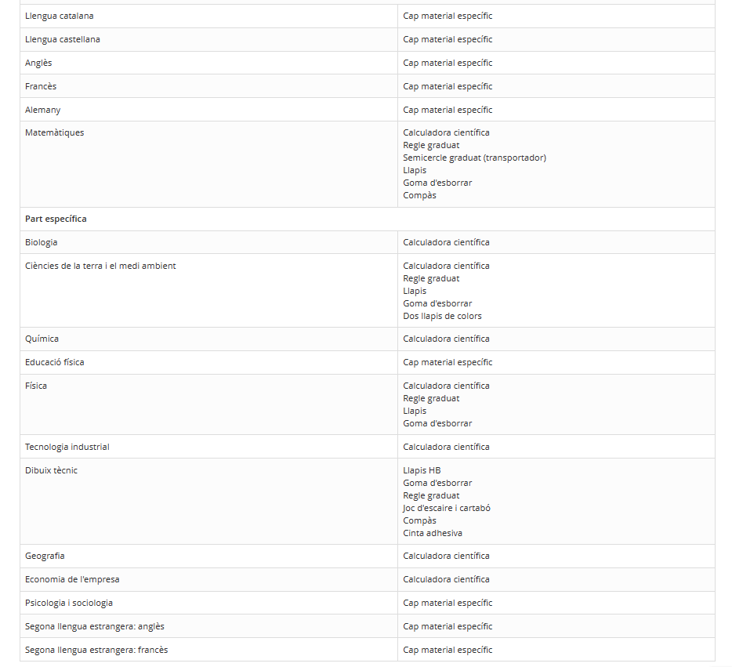
Totes els aspirants han de portar bolígraf blau o negre. A més per algunes matèries caldrà portar el material específic detallat a continuació. Cada persona aspirant ha de portar el seu material, ja que no es permet demanar-lo a d'altres aspirants.

